- Tagesbetreuung
BG/BRG Villach St. Martin
Montag bis Freitag von 12:20 bis 16:35 Uhr


Das Angebot der Betreuung am Nachmittag umfasst

- die Lernzeit
Erledigung der Hausübungen,
Festigung des Lernstoffes -
schulfachbezogen, Legasthenie-Training
Tastaturbeherrschung,
Informatik
- die Freizeit
bewegungsorientierter Bereich:
Tischtennis, Tischfußball, Landhockey,
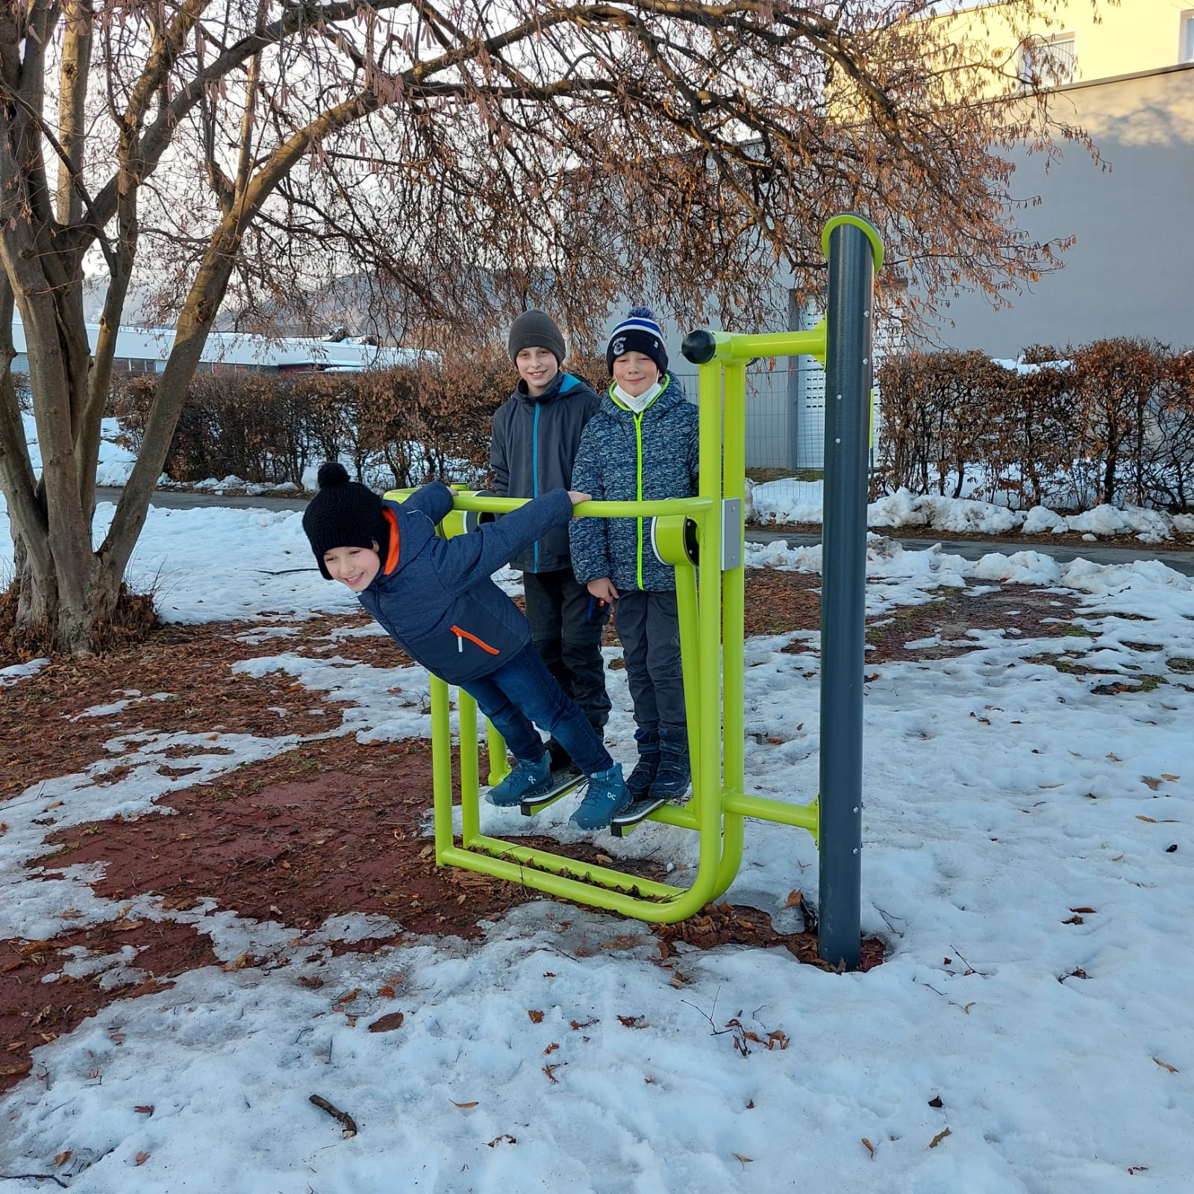
Spiele ……
- Italienische Konversation
an einem Nachmittag pro Woche

Monatlicher Betreuungsbeitrag:
2 Tage pro Woche: € 35,20 (Rücksprache mit TABE Leitung)
3 Tage pro Woche: € 52,80
4 Tage pro Woche: € 70,40
5 Tage pro Woche: € 88,--
Nur 1 Tag pro Woche Italienische Konversation: € 26,40

Dieser monatlich anfallende Betreuungsbeitrag wird nach Anmeldung Ihres Kindes zur Tagesbetreuung von der Bildungsdirektion Kärnten über Lastschrifteinzug von Ihrem angegebenen Konto abgebucht.

Information Mittagessen: siehe Seite 16

Die verbindliche Anmeldung erfolgte bereits im Sommersemester 2022.
Die Anmeldung zu Schulbeginn erfolgt online unter:
https://tabe.it-gymnasium.at/anmelden
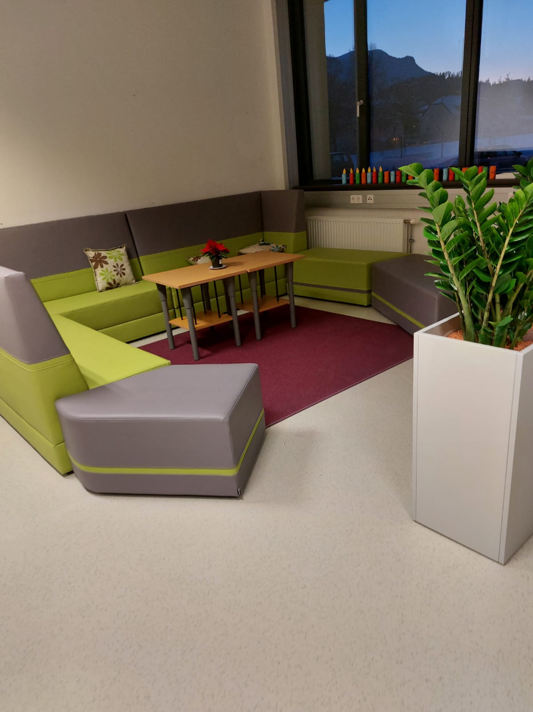
Der dafür erforderliche Anmeldecode wird vom Klassenvorstand bzw. von Frau OStR. Mag. Frank (Leitung TABE) ausgehändigt.
Zusätzliche Anmeldungen sind noch möglich!

Abmeldungen sind nur vier Wochen vor Ende
des ersten Semesters möglich!
Etwaige Adressänderungen bitte bekannt geben!

Beginn, Mittwoch 14.09.2022,
12:20 Uhr, Raum Nr. 103 (1. Stock)

(Kenntnisnahme Seite 12)

Weitere Informationen:
OStR. Mag. Brigitte Frank
0664 88518646 oder 0664 88518644

